PRESIDENTE DUQUE ANUNCIA NUEVA FUERZA DE DESPLIEGUE RÁPIDO CON 2.500 HOMBRES

¿Por qué están matando a los indígenas en el norte del Cauca?
País
30 Oct 2019 - 10:00 PM
Marcela Osorio Granados - @marcelaosorio24

La masacre de cinco integrantes de la comunidad nasa, en Tacueyó, municipio de Toribío, agravó aun más la crisis de seguridad reiteradamente denunciada desde la región. En 2019 ya han sido asesinados 14 indígenas de esa etnia.
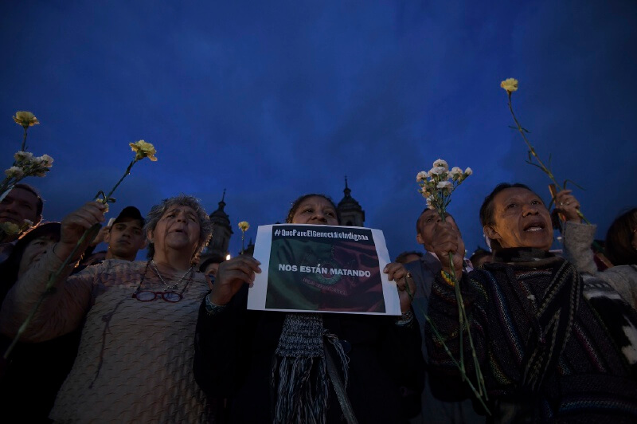
La Organización Nacional Indígena de Colombia convocó a una velatón este miércoles en la noche en la plaza de Bolívar, para conmemorar a las cinco víctimas mortales del ataque que tuvo lugar en la vereda La Luz, corregimiento Tacueyó, en el departamento de Cauca. Mauricio Alvarado
A Cristina Bautista le cobraron con la vida su resistencia a que grupos armados utilizaran los territorios de la comunidad indígena nasa como zona de tránsito para actividades ilícitas. La gobernadora indígena, autoridad Neehwesx, fue asesinada junto a otros cuatro integrantes de la Guardia Indígena cuando intentó detener el paso de hombres de la columna Dagoberto Ramos, de las disidencias de las Farc, que opera en el municipio de Toribío, norte del Cauca. Otros seis comuneros resultaron heridos y los reportes de la misma comunidad señalaron que los armados dispararon incluso contra la ambulancia que atendía la emergencia. Las reacciones no se hicieron esperar y desde múltiples sectores políticos y sociales hubo rechazo e indignación ante lo que desde las mismas organizaciones indígenas califican como un exterminio de sus pueblos. La crisis, sin embargo, no es nueva y la situación de seguridad viene empeorando desde hace un tiempo.
Lea también: Corinto: donde opera la ley del silencio
Para entender el escenario de riesgo en el que viven las comunidades del norte del Cauca, es clave saber la importancia que tiene esta región para las economías ilícitas y los grupos armados ilegales. Se trata de una zona en la que se integra toda la cadena productiva del narcotráfico: hay cultivos ilícitos, laboratorios para el procesamiento y rutas para el tráfico ilegal, no solo de pasta base de coca, sino también de marihuana, un producto que se ha valorizado considerablemente por el incremento en la demanda y tras el cual hay intereses fuertes para su comercialización y control.
“La minería legal e ilegal, pero además los conflictos socioeconómicos ligados a la disputa por la tierra y el territorio, adscritos a proyectos macro y la explotación de recursos naturales, son algunos de los factores que posibilitan no solo el rearme y fortalecimiento de los actores ilegales emergentes, que a la fecha al parecer se encuentran en una fase de expansión y consolidación en la zona, sino la disputa por el control y, por ende, se incrementan los riesgos para la población civil, pero especialmente para aquellos que asumen la defensa de sus territorios y, por lo tanto, son más visibles y vulnerables frente a estas amenazas”, detalló la Defensoría en un documento emitido hace tan solo 27 días, en el que advertía sobre la consumación de riesgo para el coordinador de la Guardia Indígena Regional del CRIC, José Albeiro Camayo, quien fue amenazado en el municipio de Buenos Aires (Cauca) por hombres armados que lo amarraron a un poste con alambre de púas.
Dos meses antes el mismo organismo había lanzado una alerta temprana, en la que llamaba la atención sobre la situación de riesgo para los coordinadores y miembros de las guardias indígenas, las autoridades tradicionales y los integrantes de la Asociación de Cabildos Indígenas del Norte del Cauca y el Consejo Regional Indígena del Cauca (CRIC). Con cifras preocupantes: solo en los primeros ocho meses de 2019 se registraron 51 amenazas y ocho atentados contra indígenas nasas.
En general, según el diagnóstico de la Defensoría, existen tres factores que, sumados a las condiciones de vulnerabilidad de las comunidades, configuran el escenario de riesgo: la recomposición de dominios armados en territorios que durante décadas estuvieron bajo la influencia de las Farc, la persistencia de otros actores armados ilegales que usufructúan economías legales e ilegales y los avances en la implementación del Acuerdo de Paz.
Con un ingrediente adicional que se repite en varias zonas del departamento del Cauca: la confrontación entre viejas y nuevas estructuras disidentes de las Farc. Según Diana Sánchez, directora de la Asociación Minga, lo que hay en el departamento es una proliferación y fragmentación de grupos armados ilegales y una recomposición de fuerzas que ha variado en los últimos meses. “Hay disidencias de las Farc que nunca entraron al proceso de paz, que siempre han tenido vínculos con el narcotráfico y que tienen presencia en varias regiones del Cauca; pero a eso se suma, recientemenete, el grupo disidente del proceso de paz (la gente de Iván Márquez, Jesús Santrich y demás.) que regresaron al territorio y están volviendo al conflicto. Además, hay que tener en cuenta las estructuras criminales de la minería ilegal, mafias muy peligrosas que también funcionan alrededor de las empresas legales para sacar del camino a los procesos organizativos y liderazgos locales”, señala.
En el caso puntual de Tacueyó, la pelea es con la disidencia. “Acá está en disputa un grupo armado que es la columna Dagoberto Ramos, de disidentes de las Farc, que quiere imponer sus normas y controlar el territorio. Eso es lo que nosotros no aceptamos. Ellos siempre se identifican y dicen que es un tema de control. Ya nos han matado a varios guardias indígenas”, explica Rubén Escué, líder indígena de Tacueyó y rector del Centro de Educación, Capacitación e Investigación para el Desarrollo Integral de la Comunidad.
Eso, asegura Escué, fue lo que pasó este martes en el sector de La Luz, en el resguardo de Tacueyó: “A los cabildos y a la Guardia llegó información de que venían grupos armados movilizándose por la vía que lleva de Tacueyó a Corinto. La Guardia salió y se ubicó en el punto de control territorial. Ellos querían pasar y la Guardia no los dejó, por eso empezaron a disparar”.
El líder explica que el problema de los ilegales es que los indígenas se han convertido en una piedra en el zapato, pues son los únicos que hacen algún tipo de control en la zona y varias veces les han bloqueado el paso bajo la consigna inamovible de no aceptar grupos armados en sus territorios: “El tema del narcotráfico es muy complicado y no es fácil hacer una lectura. Uno tiene muchas sospechas de la Fuerza Pública que se encuentra en el territorio, porque no actúa. Le pasan la marihuana por las narices, los asesinatos están muy cerca de donde están ellos y no pasa nada. Las reuniones con el Gobierno son una pérdida de tiempo”.
Una lectura similar hace Diana Sánchez, quien insiste en que no se entiende cómo en un departamento altamente militarizado hay tanta proliferación de grupos armados y los ilegales puedan actuar sin mayores problemas. “El mismo pueblo nasa lo ha dicho públicamente, el Ejército puede ejercer un control territorial, si quisiera, de todo el narcotráfico que sale de esos territorios, pero no lo hace. Los indígenas son los que hacen el control físico desde la Guardia, queman camiones y por eso los están matando. ¿Entonces qué hace la Fuerza Pública?”.
Por eso la visita del presidente Iván Duque no cayó muy bien en algunos sectores de la comunidad y mucho menos su anuncio de que, en los próximos 40 días, entrará en operación la Fuerza de Despliegue Rápido número 4 que, con más de 2.500 miembros de la Fuerza Pública, para cumplir tres propósitos: control territorial, cerrar las rutas del narcotráfico y desmantelar esas organizaciones. El tema pasa por el hecho de que para los indígenas está más que demostrado que el aumento de pie de fuerza no se traduce en más seguridad para las comunidades, de hecho, no ven la presencia de la Fuerza Pública como una garantía de protección. Hay desconfianza, y es mutua.
De ahí que, de acuerdo con Sánchez, lo sucedido en Tacueyó deba analizarse en un contexto más general, pues existe una concepción de seguridad muy distinta y es claro que el modelo que ha implementado siempre el Estado no es suficiente para proteger a los pobladores en regiones como el Cauca. “Este sigue siendo un Estado altamente excluyente, estigmatizante de los pueblos indígenas, afrodescendientes y campesinos. A pesar de que en su discurso y narrativa pública dice que reconoce la multiculturalidad, en la práctica no lo hace. Hay una desconfianza mutua específicamente con la expresión más represiva que es la Fuerza Pública, que ha combatido a los nasas como si fueran guerrilleros. Los han estigmatizado, maltratado y no los protege. No se puede coordinar acciones de seguridad con quien se tiene una profunda desconfianza”, concluye. https://www.elespectador.com/colombia2020/pais/por-que-estan-matando-los-indigenas-en-el-norte-del-cauca-articulo-888777

